<http://wtforms.readthedocs.io/en/stable/fields.html>

1. Flask Form Basics

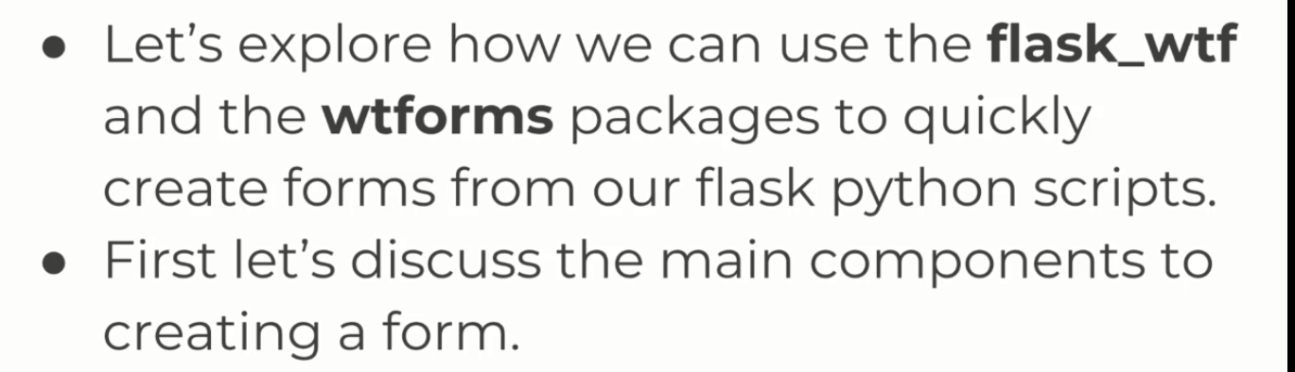

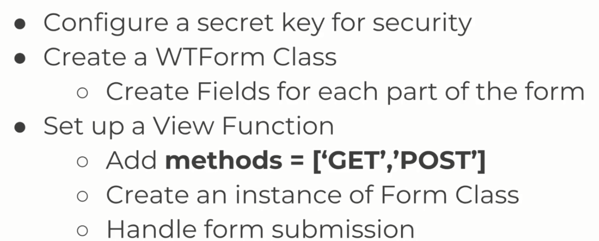

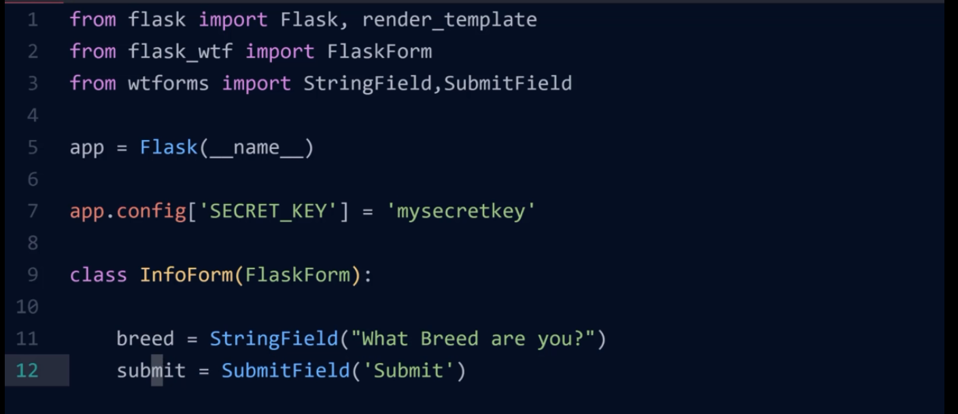

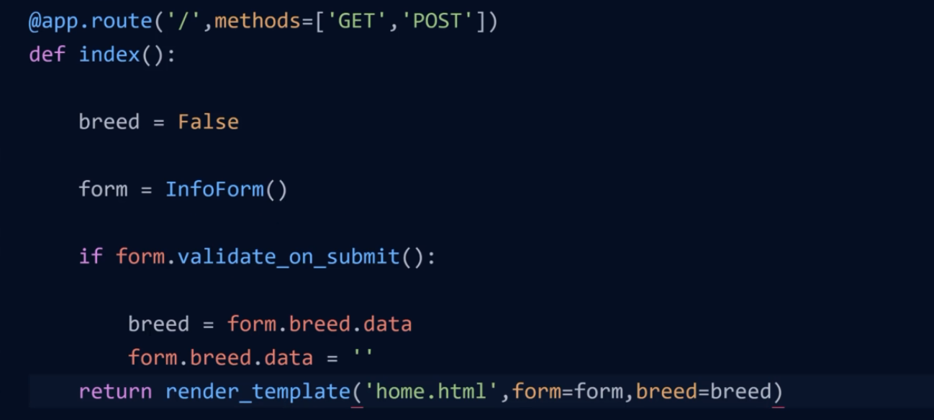

Breed ở đây là biến, ở trên là attribute của class, khác nhau nhé

Form.breed ở đây trỏ đến breed ở class ( breed ở đây nhận được từ form, do dùng cái hàm đó)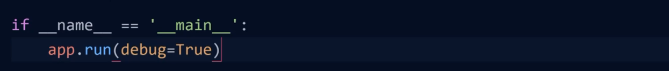

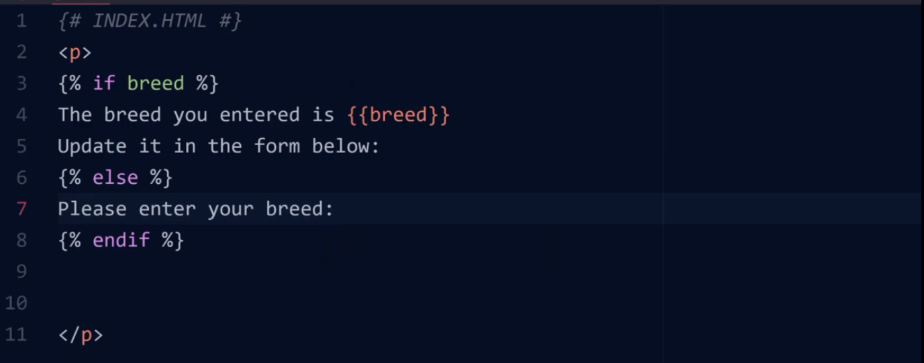

Breed ở đây là biến truyền vào template

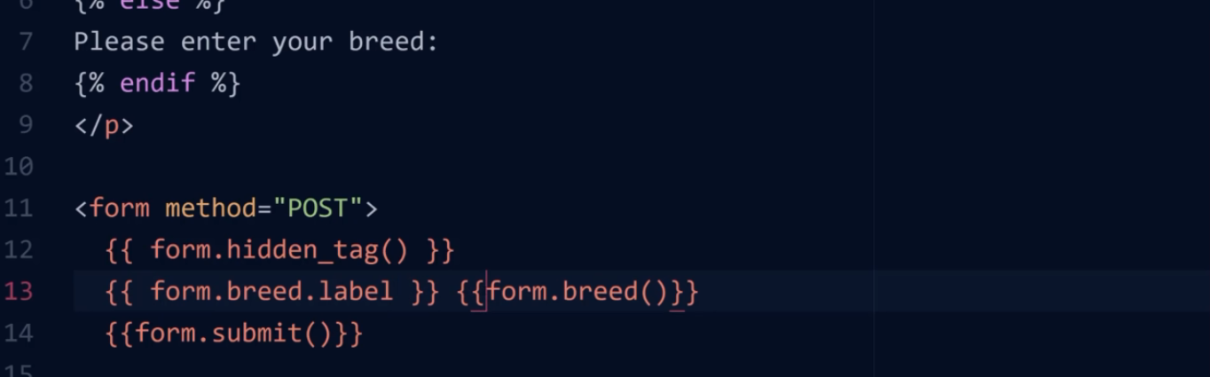

Form object

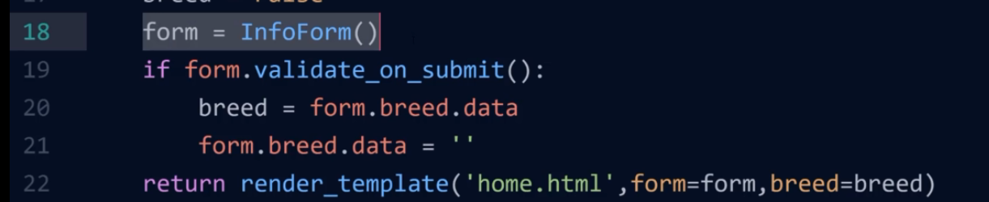

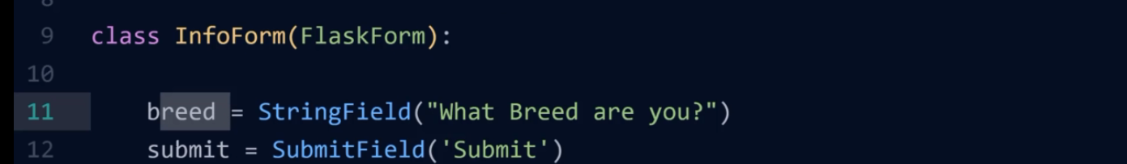

What breed are you là label

InforForm là object có 2 attribute là breed và submit

InfoForm ở đây đưa FlaskForm vào nghĩa là nó inherit từ FlaskForm nên sẽ sử dụng được các method tư FlaskForm

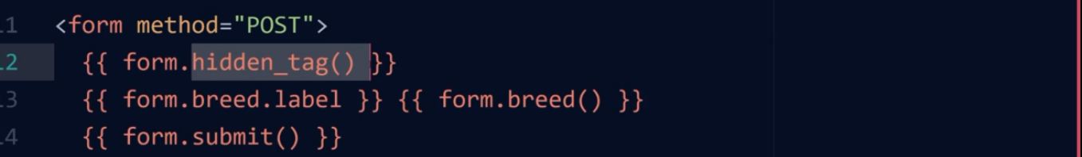

And it’s where hedden_tag() comes ( cái này là sercurity method)

StringField(‘label’) -> breed có thể trỏ tới label là cái string đưa vào đây, và nó cũng tạo ra một cái string file box bằng cách gọi form.breed() như vậy ta có

Một cái form gồm label và ô nhập

SubmitField thì là tạo cái form submit rồi, gọi ra nào

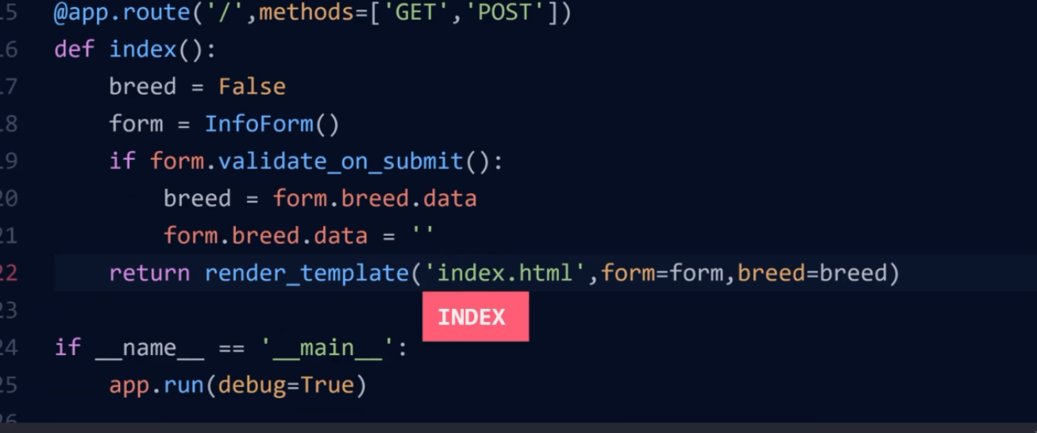

Đặt lộn cmn tên

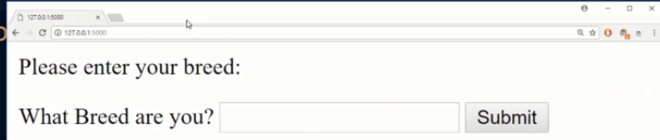

Lúc đầu chưa có breed lệnh if trỏ xuống dưới

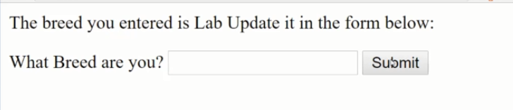

Nhập vào và submit hiện theo trong if

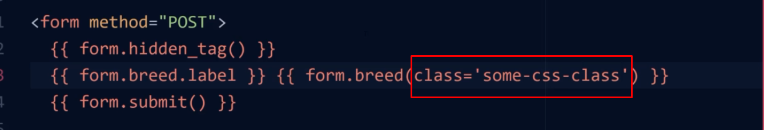

Thêm class vào cái input này

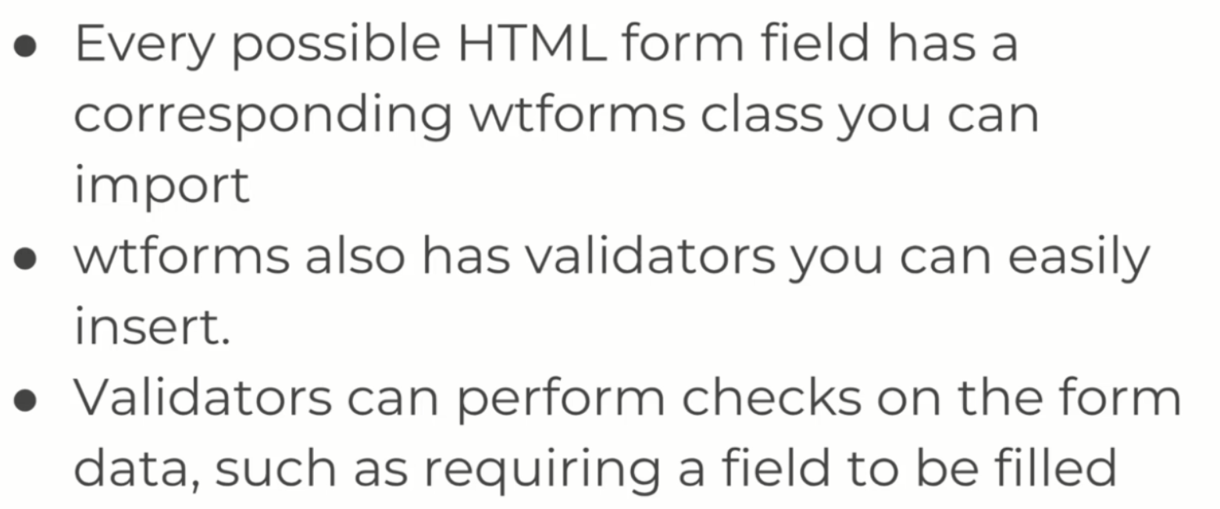

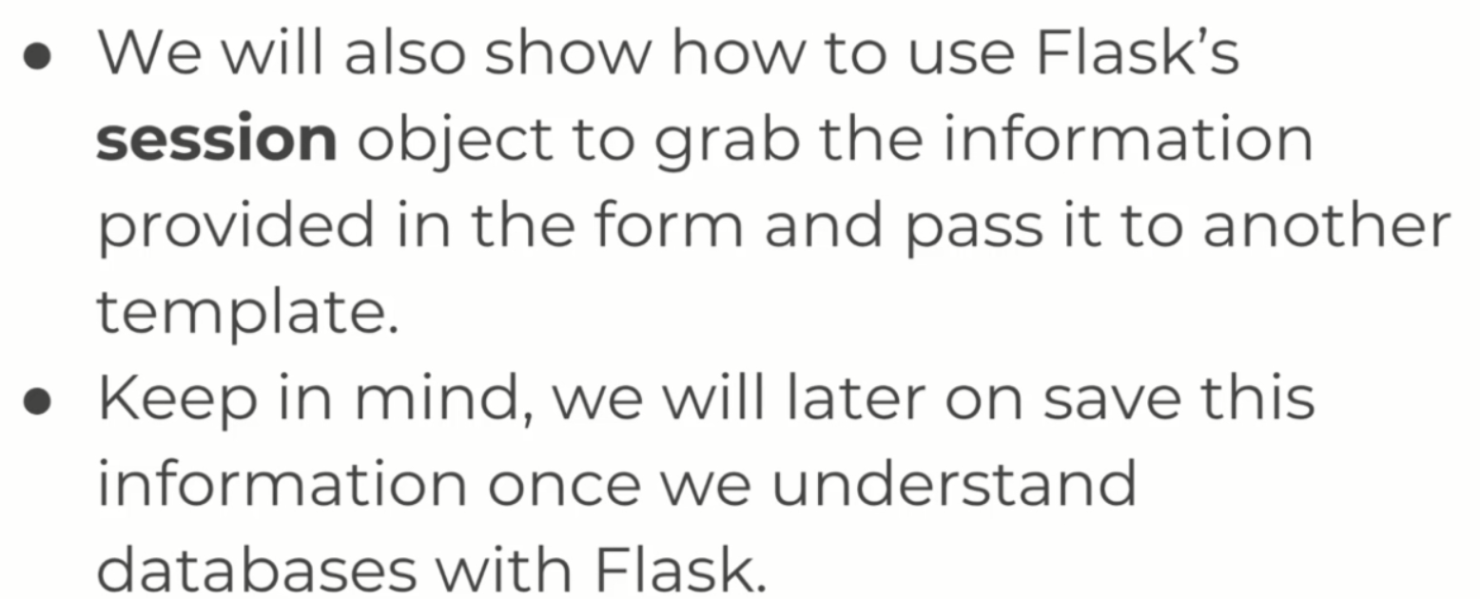

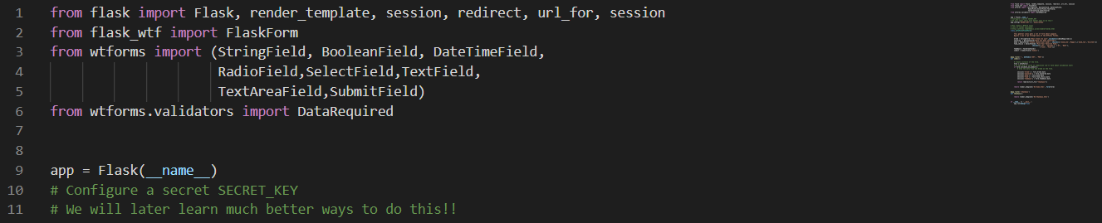

Import các chức năng cần xài:

Flask: dùng để định nghĩa app flask

Render_template: để render theo file html

Session: session

Redirect

url_for: đưa link vào

đưa các thẻ form vào từ wtform

impor validator vào, ở đây là DataRequired nghĩa là phải nhập trước khi nhập form

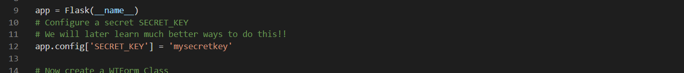

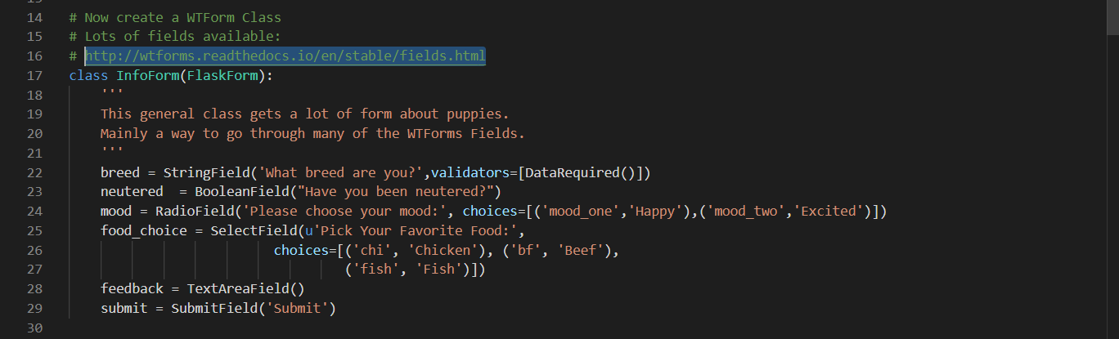

Thẻ string filed đưa label và validators vào

Validator nhận vào là list các validator

BooleanFiled đưa label vào

RadioField đưa label và choices vào

Choices là list các cặp (value, label)

Select field tương tự RadioField

Tương tự thì ta có thẻ TextAreaField

Thẻ SubmitField

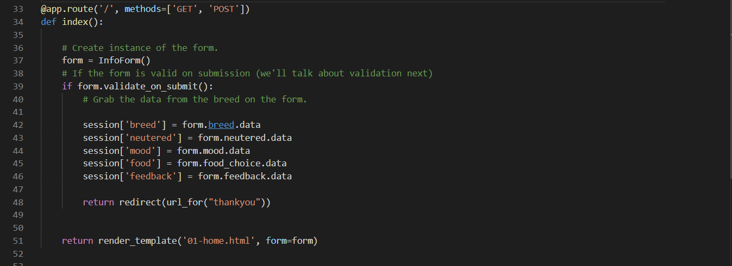

Tạo form từ InfoForm

Form.validate_on_submit khi nhấn submit nếu validate thành công thì trả về true

Sử dụng section lưu các giá trị lấy được từ form

Các giá trị lấy được là value không phai label

Sử dụng redirect và url_for để điều hướng trang đến hàm khác

Trường hợp trong if thì redirect, còn ko thỏa mãn if thì render bình thường

Truyền luôn object form trong trường hợp ko thõa mãn if

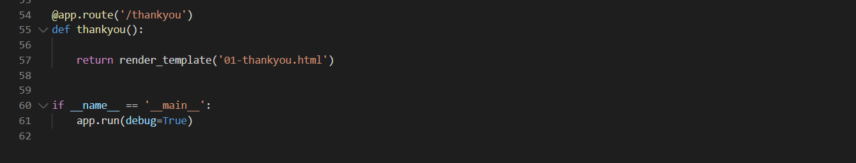

078 Forms Fields Part Two

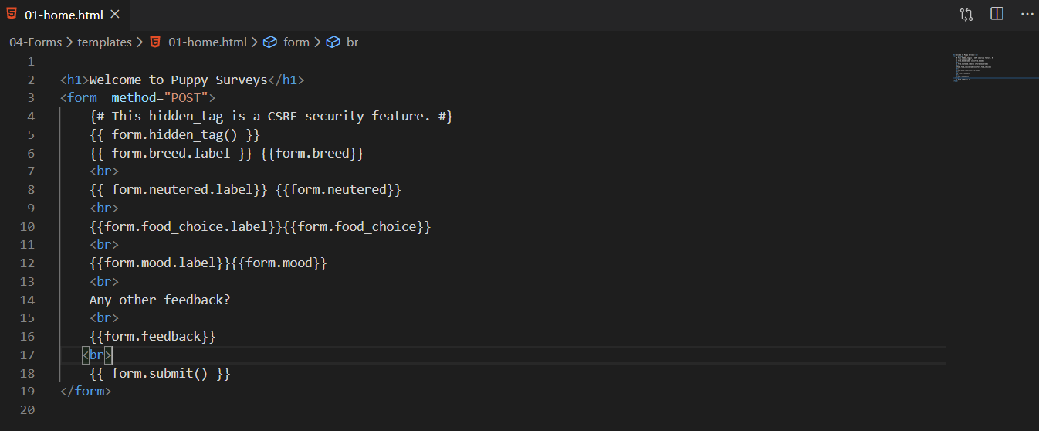

Đưa form vào trang html

Form ở đây chính là form ở dưới

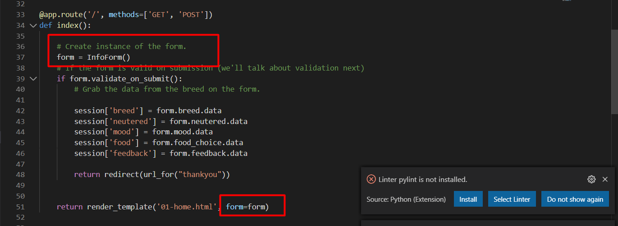

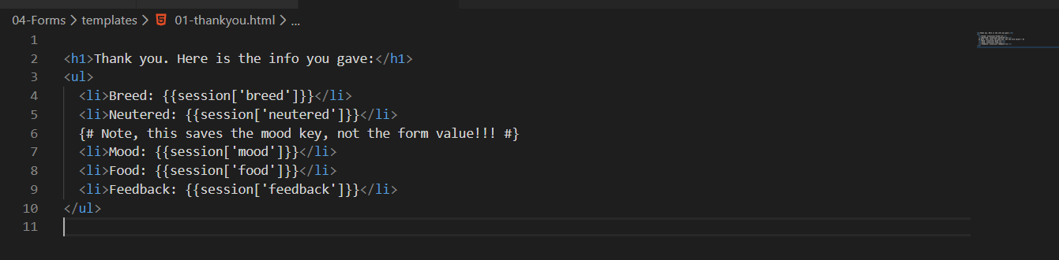

Dùng session trên trang thankyou

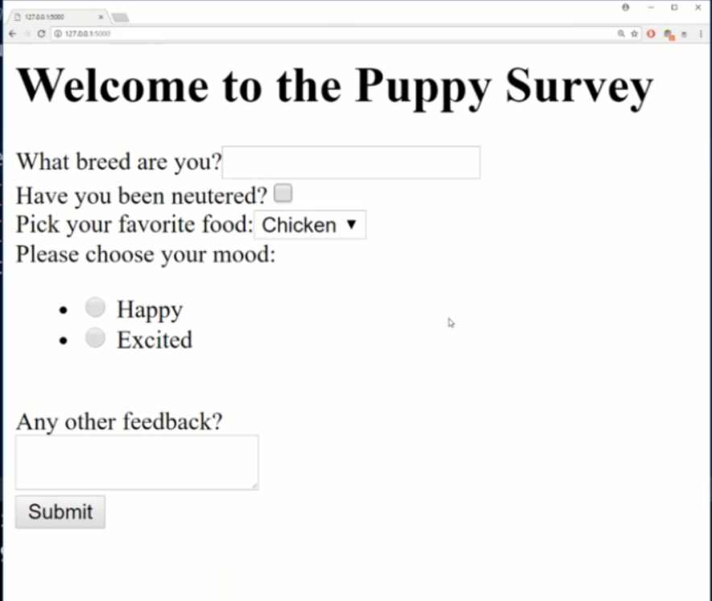

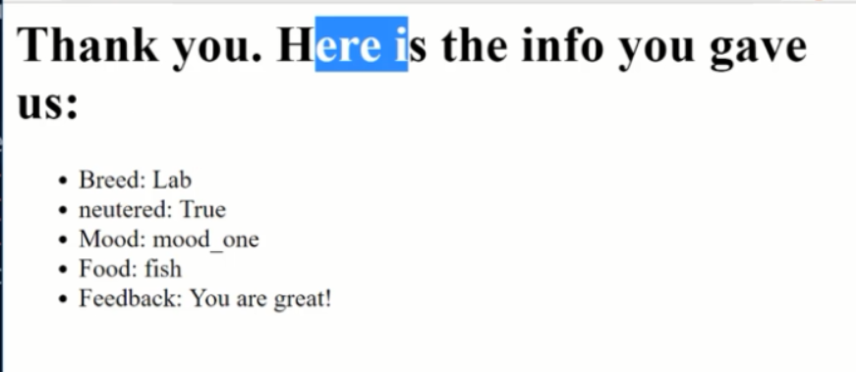

Sau khi điền và nhấn submit, vì dùng session nên các dữ liệu được lưu lại và chuyển qua trang này

079 Flash Alerts

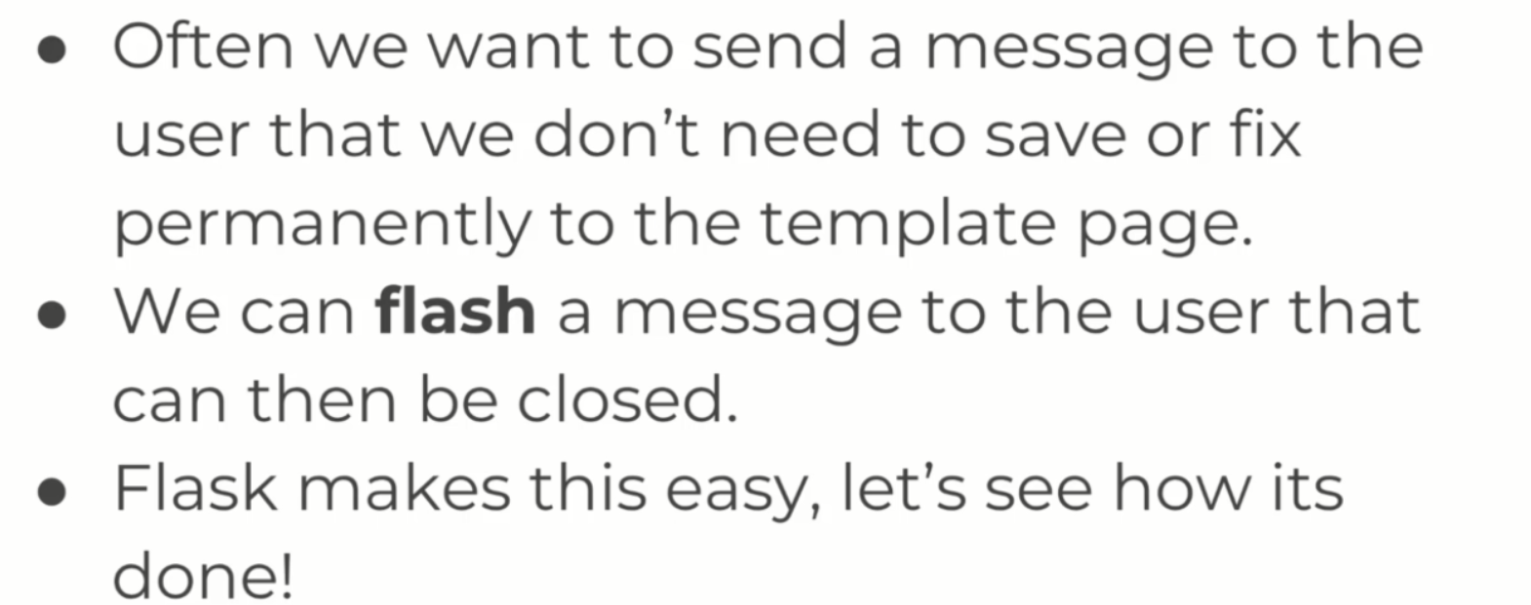

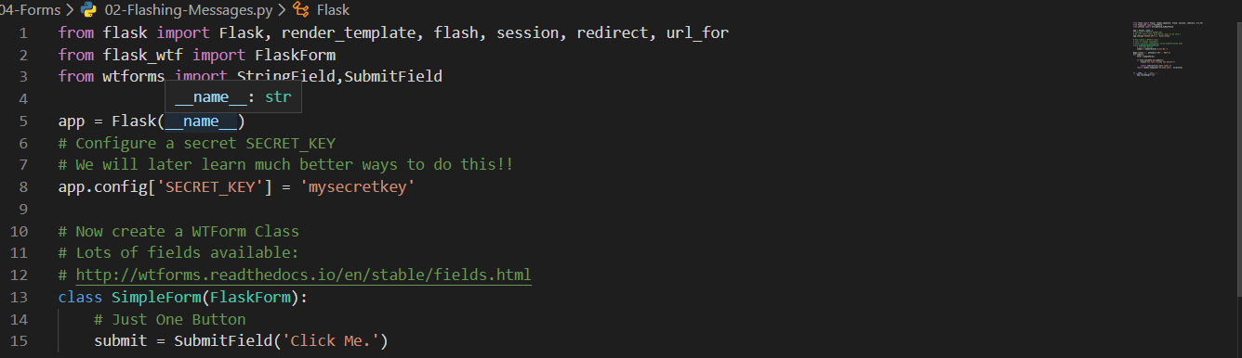

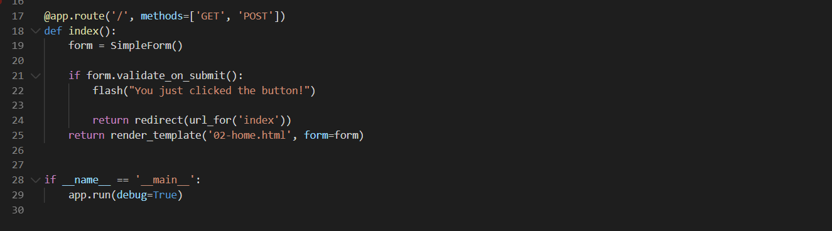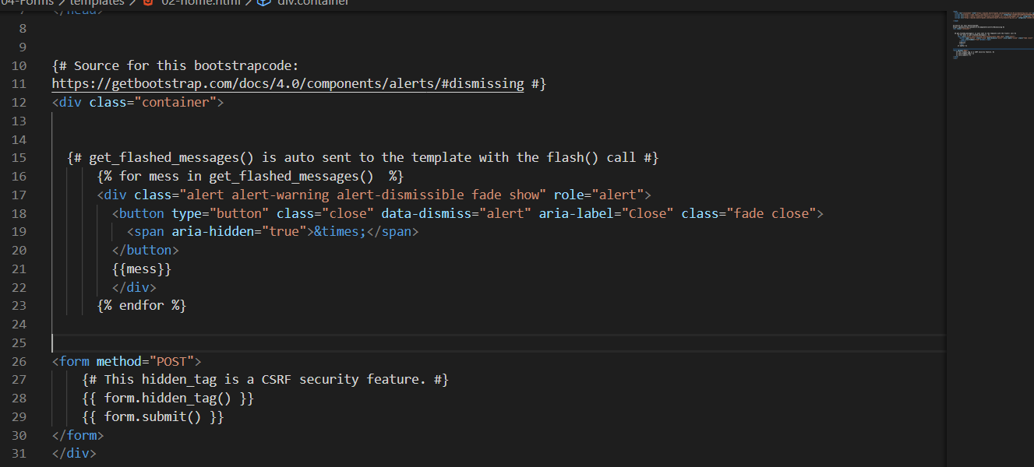

get_flashed_messages() là list chứa các tin gửi qua hàm flash

các tin được lưu theo list

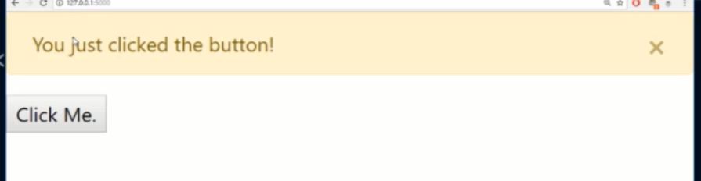

Khi click button thì message được hiển thị

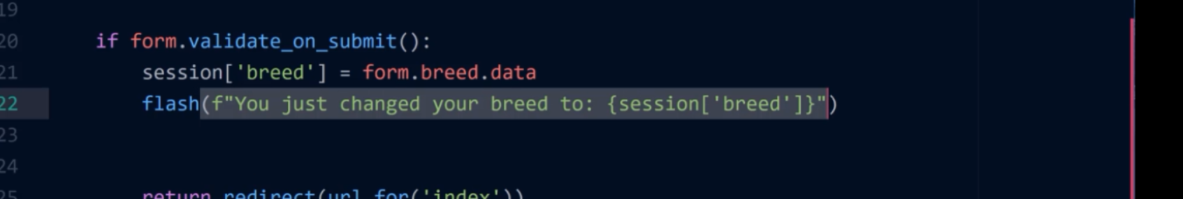

Có thể thay đổi biến session và đưa biến vào trong flash

